**ELVAN KIZ ÇORBASI**

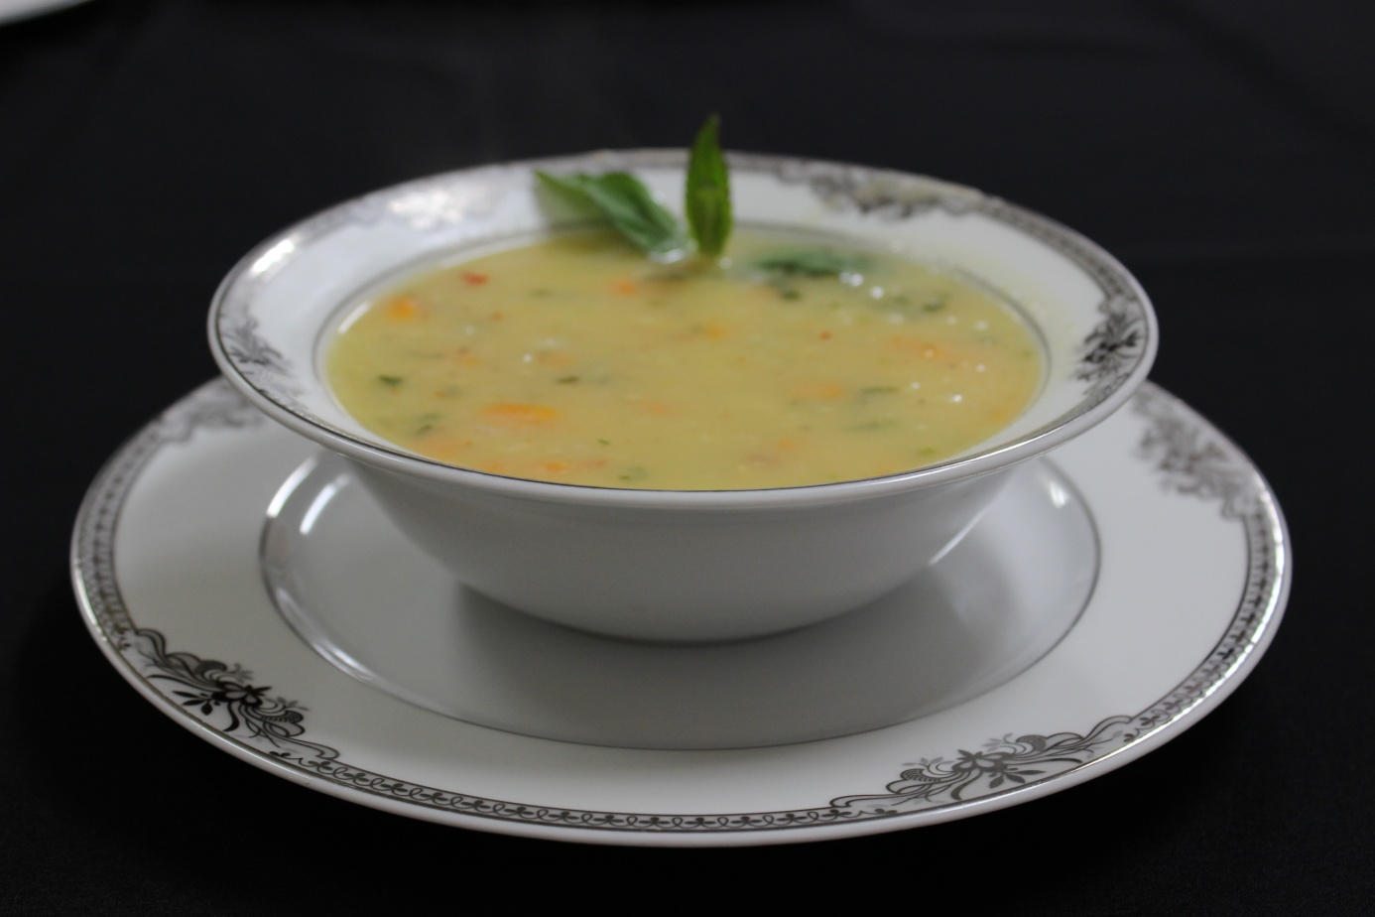

**Kullanılacak Malzemeler**

**-**yarım su bardağı kırmızı mercimek - 1 adet orta boy patates

- 2 adet defneyaprağı - yarım limon suyu

- 2 diş sarımsak - 1 er adet soğan ve havuç

- 1 kahve fincanı un - 1 çorba kaşı tereyağ ve 3 çorba kaşığı sıvıyağ

- 1 çorba kaşığı nane - 1 çay kaşığı pulbiber, beyaz biber ve tuz

**İşlem Basamakları**

-Mercimeği yıkayıp bir tencereye alın. Üzerine küp doğranmış patatesi ekleyin.

- Ardından su, **defne**yaprağı, **limon**suyu ve **sarmısak** ilave edin. Ocağa oturtup 30 dakikada pişirin.

- Ilındıktan sonra robottan geçirin ve yeniden tencereye alın. Sıvıyağ ve tereyağını bir tavaya alıp, ince kıyılmış **soğan**ve havucu birkaç dakika kavurun.

- Üzerine un ilave edin ve kısık ateşte unun kokusu gidene kadar kavurun.

- Hazırladığınız karışımı blenderden geçirdiğinize ilave edin. Ocağa oturtup kaynamaya bırakın.

- Üzerine kıyılmış **nane,** pul biber, beyaz biber ve tuz ilave edin. Kaynadıktan sonra 5 dakika daha pişirip ocaktan alın.